Ausgewählte PROFILES Unterrichtsmaterialien
– Anregungen für Lehrerinnen und Lehrer
Erarbeitet durch das PROFILES Team der Freien Universität Berlin – Deutschland

Ein Modul für den naturwissenschaftlichen Unterricht – insbesondere für den Unterricht im Fach Chemie (Klassen 8/9)
Berufe-NaWigator
- Naturwissenschaftliche Berufsorientierung-

“Chemielaborant / Säure- Base-Titration”

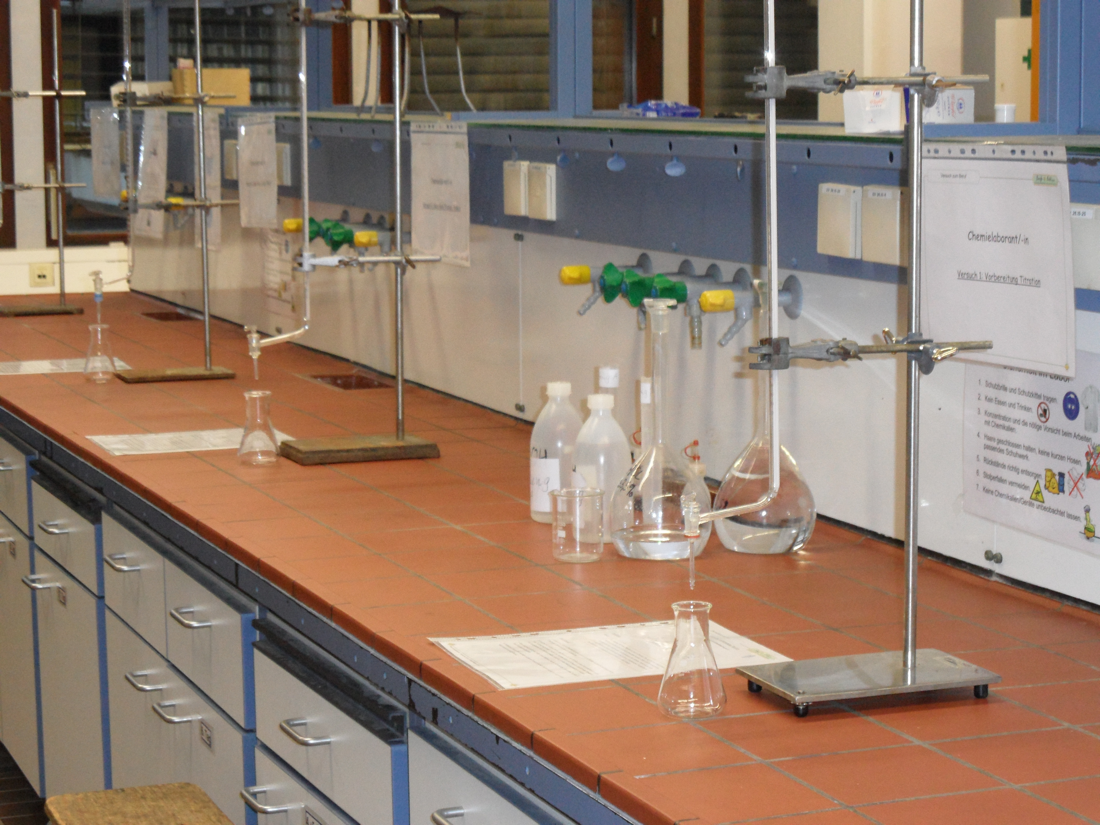

Entwickelt von: Michael Albertus (2012)
Institution: Abteilung Didaktik der Chemie, Freie Universität Berlin – Deutschland
Homepage: www.chemie.fu-berlin.de/didaktik - Mail: didaktik@chemie.fu-berlin.de

Intentionen - Modulbeschreibungen
Die Einbindung berufsorientierender Elemente in chemiebezogene Lernumgebungen bietet eine weitere Möglichkeit, Schüler in ihrer beruflichen Orientierung zu unterstützen. Zu diesem Zweck werden Informationen zu chemiebezogenen Berufen, ausgewählte berufspraktische Tätigkeiten und rahmenlehrplanbezogene Inhalte miteinander verknüpft.
Im Modul „Chemielaborant / Säure-Base-Titration“ wird der Beruf des Chemielaboranten als Referenzberuf gewählt. Da die Methode der Titration sowohl einen Bestandteil der Berufsausbildung zum Chemielaboranten, als auch einen unter schulischen Bedingungen realisierbaren Schülerversuch darstellt, wird dem Beruf des Chemielaboranten eine Säure-Base-Titration als exemplarische berufspraktische Tätigkeit zugeordnet. Während des Schülerversuches Säure-Base-Titration machen sich die Schülerinnen und Schüler zunächst mit der Bedienung einer Bürette vertraut (Versuch 1). Anschließend erhalten die Schüler eine Natriumhydroxid-Lösung unbekannter Konzentration (z.B. 1%-ig), die sie mithilfe von verdünnter Salzsäure (z.B. 3,5%-ig) bis zum Neutralisationspunkt (identifizierbar durch Verwendung von Universalindikator) titrieren (Versuch 2).
In einem weiteren Versuch erhalten die Schüler eine zweite Probe einer Natriumhydroxid-Lösung unbekannter Konzentration (z.B. 2%-ig), die sie ebenfalls mithilfe von verdünnter Salzsäure (z.B. 3,5%-ig) bis zum Neutralisationspunkt titrieren (Versuch 3).
Je nach Kompetenzniveau der Schüler können mit Hilfe der beiden durchgeführten Titrationen Aussagen darüber getroffen werden, in welcher Probe mehr Natriumhydroxid enthalten ist. Auch eine quantitaive Bestimmung der Konzentration der beiden unbekannten Lösungen wäre denkbar. In beiden Fällen wird den Schülern das Ziel bzw. der Grund für die Anwendung der Methode der Titration verdeutlicht.
Neben der praktischen Durchführung der Schülerversuche sollten sich die Schüler auch in der Protokollierung ihrer Untersuchungen üben (je nach Kompetenzniveau der Schüler: mindestens Anfertigung eines Protokolls mit besonderem Schwerpunkt auf Durchführung und Beobachtung). Darüber hinaus können den Schülern entweder vielfältige Berufsinformationen der Bundesagentur für Arbeit zum Beruf des Chemielaboranten zur Verfügung gestellt werden (Filme, Texte, usw.) oder die Schüler mit einer eigenständigen (Internet-) Recherche beauftragt werden. Eine sehr hilfreiche Quelle in diesem Zusammenhang ist die Seite: http://berufenet.arbeitsagentur.de/berufe/index.jsp

Als Präsentationsform der gewonnenen Erkenntnisse eigenen sich Plakate, Schülervorträge oder durch die Schüler erarbeitete Quizfragen im Format der TV-Quizshow wer wird Millionär. Auch Rollenspiele bzw. selbst entwickelte Kurzfilme oder Radiospots zu Berufen und Versuchen sind denkbar.

